Получение заготовок обработкой металлов давлением

Процесс обработки давлением основан на способности металлических материалов в твердом состоянии устойчиво изменять форму и размеры под действием приложенных внешних сил, т.е. пластически деформироваться (при этом металл не только изменяет форму, но и свою структуру). В зависимости от температуры, при которой деталь подвергается формоизменению, различают холодную и горячую деформации.
Детали, полученные в результате пластического деформирования, отличаются высокими механическими свойствами, что обеспечивает высокую надежность и долговечность выпускаемой продукции, поэтому наиболее ответственные, тяжелонагруженные детали машин изготавливают из заготовок, полученных ковкой или штамповкой (поковок).

1. Элементы поковок

Элементами поковок являются (рис. 8):
полотно 1 — тонкая стенка поковки, расположенная в плоскости разъема штампа;
ребро 2 — тонкая стенка или выступ, расположенный в плоскости, перпендикулярной к плоскости разъема штампа;
бобышка 3 — выступ, длина которого равна ширине, а высота составляет 0,15 длины;
припуск — слой металла, удаляемый при последующей обработке для получения требуемых размеров и шероховатости детали;
напуск — необходимый избыток металла, вызываемый особенностями процесса формообразования поковки. К напускам относятся штамповочный уклон 4 (внешний α, внутренний β), необходимый для свободного извлечения поковки из штампа; залив 5 — элемент, необходимый для упрощения формы ручья штампа и повышения его стойкости, а также для создания участков, из которых вырезают пробы для определения механических свойств; радиусы переходов.

4.2. Применяемые материалы

Для получения заготовок обработкой давлением используют различные деформируемые материалы: углеродистые, легированные и высоколегированные стали, жаропрочные сплавы, сплавы на основе алюминия, меди,
магния, титана, никеля и др.
При выборе способа обработки металлов давлением следует учитывать технологические свойства сплавов. Чем ниже пластичность материала, тем сложнее получить качественную заготовку, тем сложнее технологический процесс и выше себестоимость детали. Особенно жесткие требования по технологической пластичности предъявляются к тем сплавам, которые используются для деформирования в холодном состоянии.

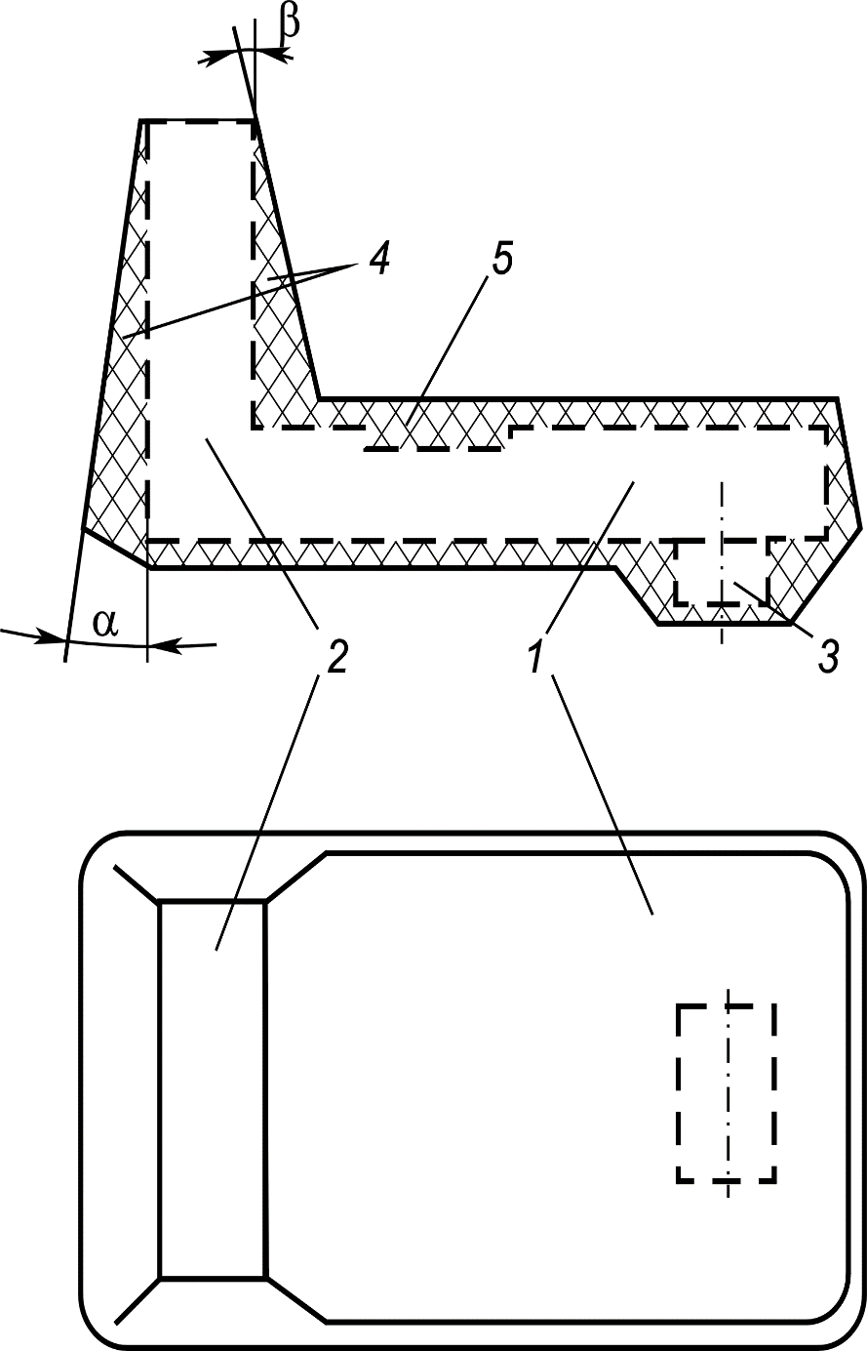

Рис. 8. Элементы поковки

При использовании схемы штамповки, при которой в материале создаются большие сжимающие напряжения, без нагрева можно штамповать и менее пластичные материалы. В основном штамповку низкопластичных материалов осуществляют с нагревом заготовки, это вызывает удлинение технологического цикла, и ведет к дополнительным трудностям, связанным с предотвращением окисления или газонасыщения материала, изменением его микроструктуры.
Холодную и горячую деформации различают в зависимости от температуры и скорости деформации.
Холодная деформация происходит при таких температурно-скоростных условиях, когда в материале протекает только один процесс —наклеп металла. В этом случае образуется волокнистая структура, резко повышается прочность и снижается пластичность материала. Может возникнуть преимущественная ориентация кристаллографических осей зерен, образуется так называемая текстура.
Горячая деформация осуществляется при таких температурно-скоростных условиях обработки, когда в материале протекают одновременно два процесса: наклеп и рекристаллизация (упрочнение и разупрочнение), причем скорость разупрочнения равна или выше скорости упрочнения. При горячей деформации улучшаются все механические свойства материала: и прочностные, и пластические, особенно повышается ударная вязкость. После горячей деформации, как правило, микроструктура равноосная, мелкозернистая, макроструктура волокнистая.
Образование волокнистой макроструктуры при горячей деформации — полезное явление, особенно при изготовлении ответственных деталей (турбинных дисков, валов, роторов и т.п.). Используя определенные операции ковки можно получить макроструктуру, совпадающую с направлением максимальных напряжений в детали при ее эксплуатации.
Для кованых и штампованных деталей и заготовок следует применять материалы, хорошо освоенные в производстве. Подробно их характеристики и области применения ( табл. 8 прил. В) рассмотрены в ГОСТах на материалы и в специальной литературе.

4.3. Технологичность конструкции поковки и штамповки

Рациональной формой детали обычно считают такую, при которой все элементы конструкции имеют простую геометрическую форму и плавно сопряжены друг с другом. Размеры конструктивных элементов должны соответствовать возможностям технологического процесса.
Технологически рациональную форму штампуемой детали выбирают с учетом следующих основных положений [24]:
— рационально одностороннее расположение ребер, бобышек и других выступающих элементов (рис. 9);
— при проектировании деталей с закрытой формой сечения (двутаврового и швеллерного) в полотне следует предусмотреть отверстия облегчения, служащие приемниками избыточного металла при штамповке;
— площадь отверстий облегчения должна быть более 50 % площади полотна, если отверстия нежелательны, то на полотне предусматривают определенные зоны для приема избыточного металла, подвергаемые последующей обработке резанием;
— следует избегать резких переходов по сечению. Площадь поперечного сечения по длине детали не должна изменяться более чем в 3 раза;
— нежелательно, чтобы деталь имела переменную по длине толщину ребер;
— штамповочный уклон, зависящий от отношения толщины ребра к его высоте, при переменной высоте ребра следует брать постоянным и равным среднему;
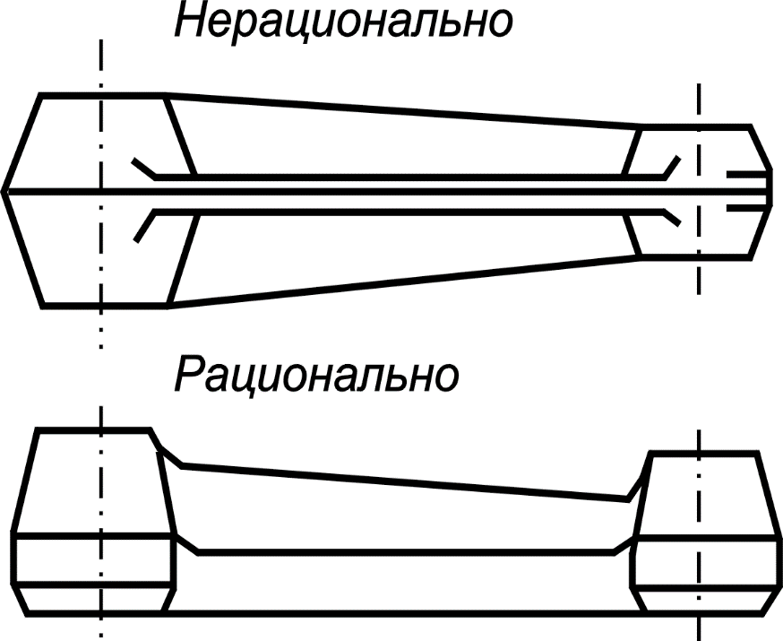

Рис. 9. Расположение ребер в штампуемой детали

— выступы и ребра не должны располагаться близко друг к другу, так как затрудняется течение металла в выступы и снижается стойкость штампов;
— толщину полотна не следует делать очень малой, так как в противном случае происходит быстрое остывание поковки, ведущее к снижению стойкости штампа;
— бобышки, в которых предполагается сверление отверстий, для обеспечения минимально допустимой толщины стенки следует делать овальными в направлении их возможного смещения. На деталях с двумя и более бобышками, у которых трудно определить направление смещения, следует увеличивать диаметр бобышек на размер, гарантирующий получение толщины стенки, не меньшей минимально допустимой;
— взамен цельноштампованных деталей сложной формы со значительными выступами в различных направлениям следует использовать сварные из нескольких частей, разделяя сложную поковку на отдельные части простой формы, которые потом свариваются.
Выбор поверхности разъема. При штамповке на прессах, молотах и высадочных машинах для свободного извлечения детали из штампа площадь любого сечения поковки выше и ниже поверхности разъема штампа должна уменьшаться по мере удаления от этой поверхности. Это обеспечивается выбором соответствующих штамповочных уклонов. Желательно, чтобы поверхность разъема была плоскостью или максимально к ней приближалась. В некоторых случаях ломаная поверхность разъема позволяет избежать напусков, что дает возможность уменьшить объем обработки резанием и расход металла (рис. 10).

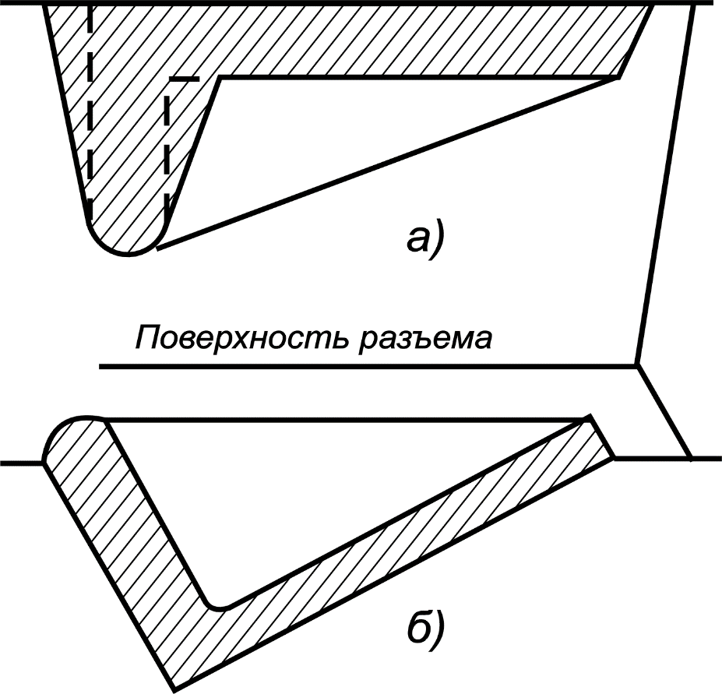

Рис. 10. Деталь с плоской (в) и ступенчатой (б) поверхностью разъема

Площадь проекции штамповки на поверхность разъема должна быть максимальной. В деталях с ребрами желательно, чтобы поверхность разъема проходила через вершины ребер, что обеспечивает хорошее расположение волокон.
Если деталь имеет круглое поперечное сечение, то штамповку целесообразно производить при расположении оси детали в направлении движения инструмента. В этом случае обеспечиваются более высокие механические характеристики материала и упрощается конструкция штампа.
Рекомендуется, чтобы форма штампуемой части детали была симметрична относительно поверхности разъема, так как при этом улучшается заполнение штампа, уменьшается его изнашивание, повышается производительность штамповки.

